Sinnesdusche
Material:
Wolle, verschiedene Bänder, lederne Schnürsenkel, Holzperlenschnüre, Stoffstreifen, Ketten, Luftballons, Glöckchen etc.
Verschiedene Materialien z.B. an ein rundes Kuchenrost knoten und über das Kind hängen

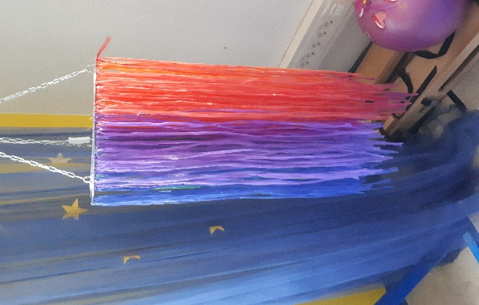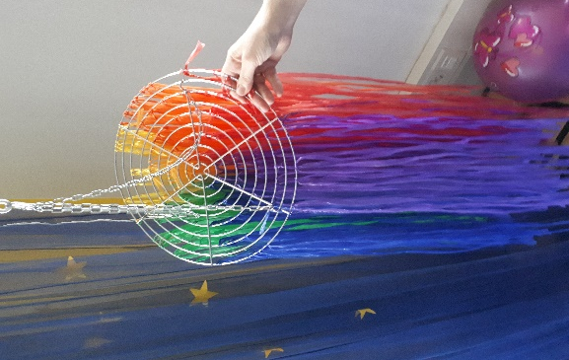

Weitere Aufhängungsmöglichkeiten:
Wand-Wäscheleine, Wäschespinne
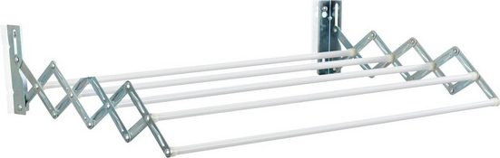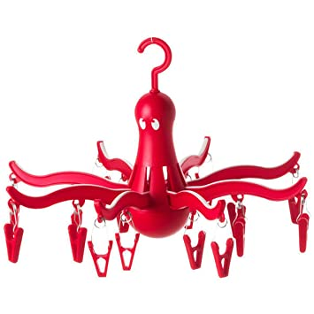

Fühlkissen
Material:
Kissenbezüge, Knisterpapier oder einer Rettungsdecke, Knister-Plastik-Einkaufstüten, Verpackungsmaterialen mit kleinen Luftkammern, Reis, Trockenerbsen, Bohnen, Popcornmais, Styropor, Eicheln oder Kastanien (vorher trocknen, sonst schimmeln sie) etc.
Man kann sich draufsetzen oder fühlen und die leichteren auch werfen. Toll zum Toben und Liegen sind auch viele, nicht zu prall aufgeblasene Luftballons in einem großen Bettbezug.
Wem das Einsammeln nichts ausmacht, kann auch einfach eine Badewanne mit Korken, Kastanien etc. befüllen.

Fühlschlauch
Material:
Schlauchverband (Apotheke), Füllmaterial s.o.
Den Schlauchverband entrollen und am Ende des Schlauches einen Knoten machen. Ein Material in den Schlauch füllen und mit einem Knoten verschließen. Das nächste Material einfüllen, wieder verschließen usw., bis der ganze Schlauch aus aneinandergereihten, unterschiedlich befüllten Kissen besteht.

Der Klangtisch - Töne fühlen
Material:
Holztisch, CD-Player, Lautsprecherboxen
Ein Kind legt sich auf den Holztisch mit dem Ohr auf die Tischplatte. Die Lautsprecherboxen müssen direkt unter die Tischplatte gehalten werden. Ertönt Musik, überträgt sich diese als Schallwellen auf die Tischplatte. Das Kind auf dem Tisch kann die Töne durch die Schwingungen am ganzen Körper wahrnehmen.

